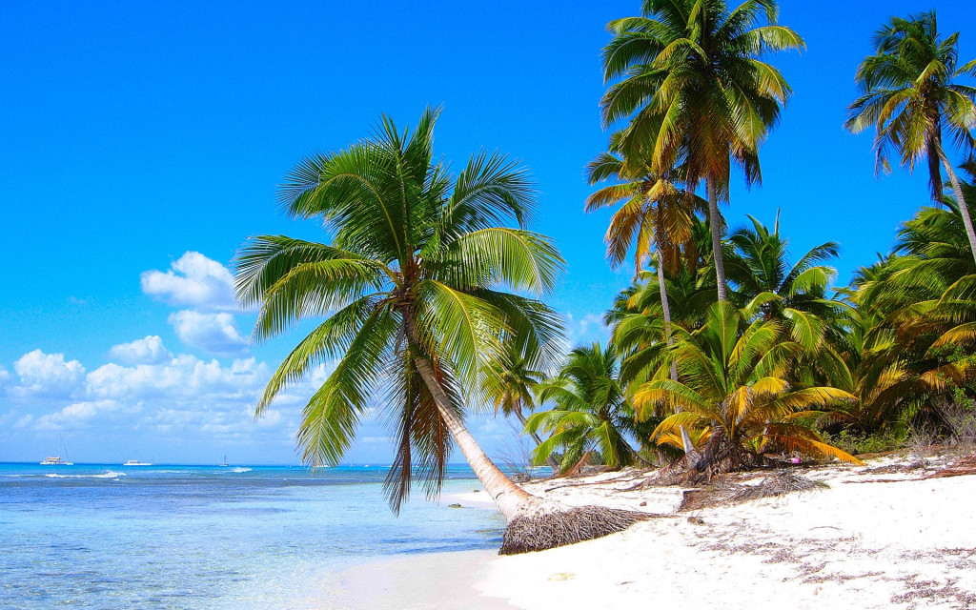
La République Dominicaine
Viva Wyndham Dominicus 4****
BAYAHIBE

TARIFS GROUPES

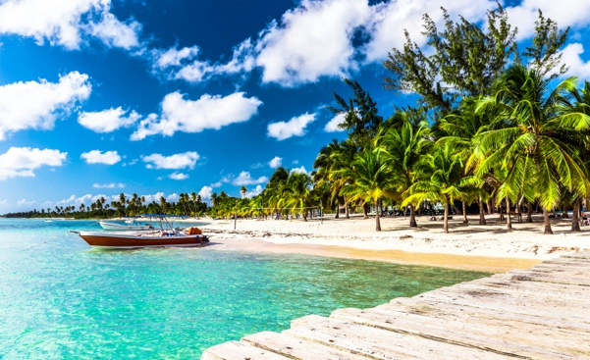
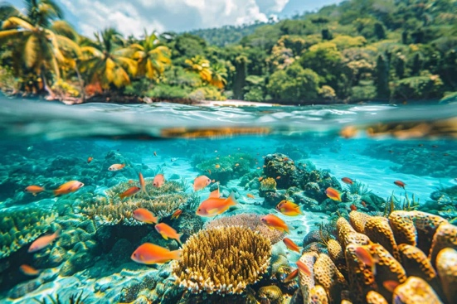
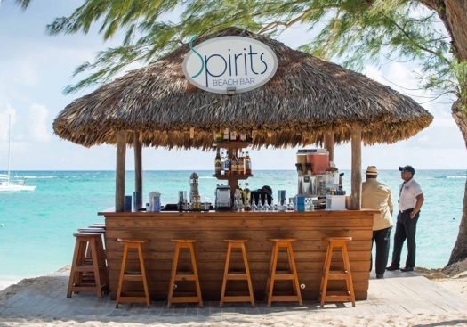

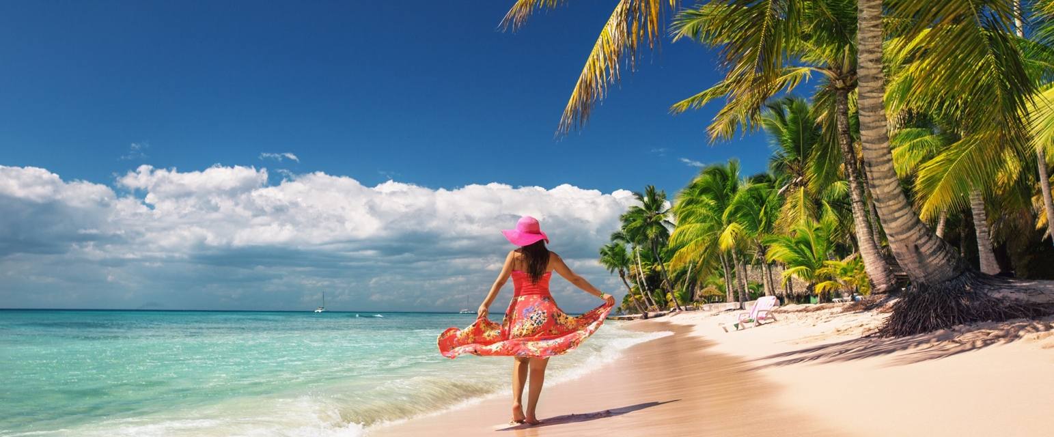

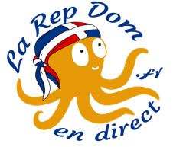


LA RÉPUBLIQUE DOMINICAINE
Hôtel Viva Wyndham Dominicus 4****
Séjour de 9 Jours / 7 Nuits
Dernière mise à jour le : 02/09/2026
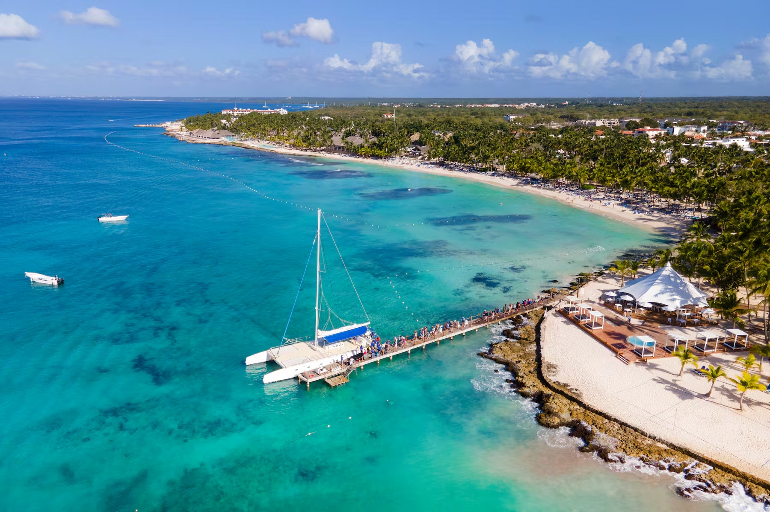

Bienvenue au paradis…
Situé à Bayahibe, au sud de l’île et tout proche de l’île de Saona, l’hôtel Viva Wyndham Dominicus 4**** est un hôtel club festif situé directement en front de mer. La plage privée de l’hôtel de près d’un kilomètre est bordée par les eaux turquoise de la Mer des Caraïbes … et aux abords du village portant le même nom.
Ce complexe tout compris, doté de nombreux restaurants, bars, équipements et animations est situé dans un cadre magnifique, entourés de cocotiers sur les troncs desquels poussent des orchidées sauvages, un mélange parfait entre la détente, le luxe et la chaleur des soirées Dominicaines vibrantes au son des tamboras.

BAYAHIBE
L'Authenticité Caraïbéenne et la Porte des Paradis Insulaires.
Plongez au cœur de l'authentique République Dominicaine en découvrant Bayahibe, un ancien village de pêcheurs devenu un havre de paix et de beauté.
Loin de l'effervescence de certaines stations balnéaires, Bayahibe vous invite à un voyage hors du temps.
Imaginez des bateaux de pêche colorés tanguant doucement sur une mer turquoise, des ruelles paisibles bordées de maisons aux couleurs vives et l'odeur du poisson frais grillé flottant dans l'air.
C'est ici, sur ses plages de sable blanc immaculé, que vous embarquerez pour des excursions inoubliables vers les îles paradisiaques de Saona et Catalina, véritables joyaux des Caraïbes.
Le soir au village de Bayahibé, l'ambiance se fait douce et conviviale, avec des petits restaurants locaux où vous dégusterez une cuisine savoureuse au rythme des vagues.
Bayahibe, c'est la promesse d'une immersion totale dans la culture dominicaine, un lieu où le temps semble ralentir et où chaque instant est une invitation à la sérénité et à l'émerveillement.
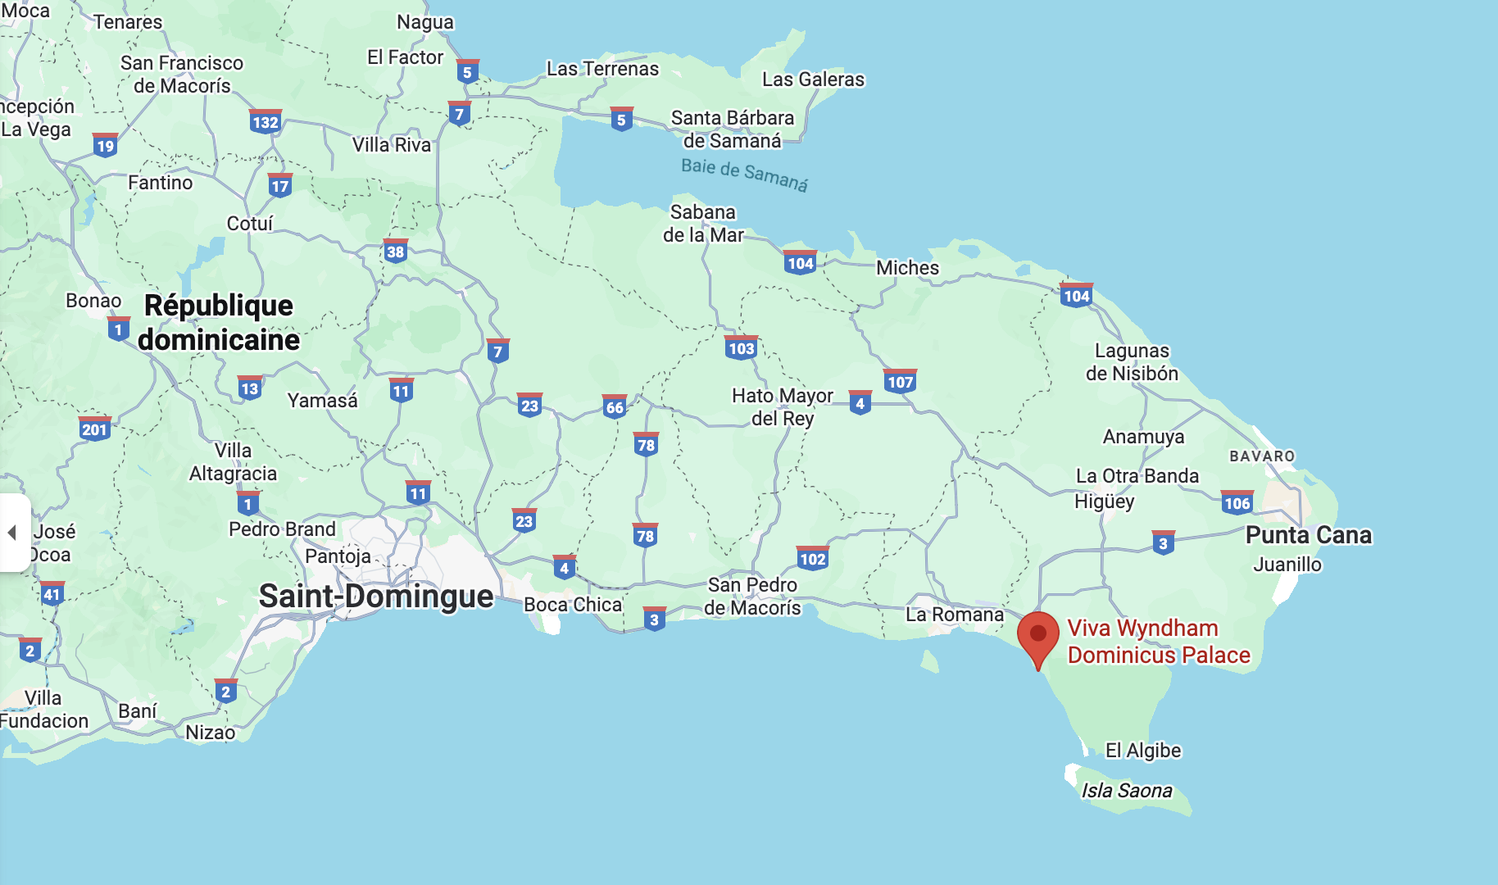
Venez découvrir la véritable essence des Caraïbes !



LA FORMULE ALL INCLUSIVE
LA RESTAURATION
L’Hôtel Viva Dominicus 4**** a conçu une formule tout compris 24/24 et 7/7 d'exception. L’hôtel dispose de 7 restaurants, ainsi que d’un snack Bar, d’un coffe shop et d’une crêperie.
Le restaurant principal sous forme de Buffet « La Yuca », est un restaurant international ouvert pour le petit-déjeuner, le déjeuner et le diner, avec soirées thématiques et espace diététique (ouvert de 7h00 à 11h00, de 12h30 à 15h00 et de 18h30 à 22h00)
La pizzeria « La Tratoria » ouvre ses portes à 7h00 pour le petit déjeuner, et de 11h00 à 7h00 propose un service continu de pizza jour et nuit, avec un service au déjeuner et au diner de salades et de spécialités (12h30 à 15h00 et 18h30 à 22h00)
Le restaurant à la carte « Viva Café », restaurant de salades et bar à sushi le midi, cuisine internationale le soir (réservation obligatoire 18h15 à 22h00).
Le restaurant à la carte « Bambù », restaurant à la carte de cuisine oriental, ouvert le soir (réservation obligatoire 18h15 à 22h00).
Le restaurant à la carte « Palito de Coco », restaurant Dominicain à la carte, ouvert le soir (réservation obligatoire 18h15 à 22h00).
Le restaurant à la carte « Il Palco », restaurant de cuisine italienne élaborée, à la carte, ouvert le soir (réservation obligatoire, 18h15 à 22h00 dress code : shorts interdits).
Le restaurant à la carte le « Viva México », cuisine Mexicaine, ouvert le soir (réservation obligatoire 18h15 à 22h00).
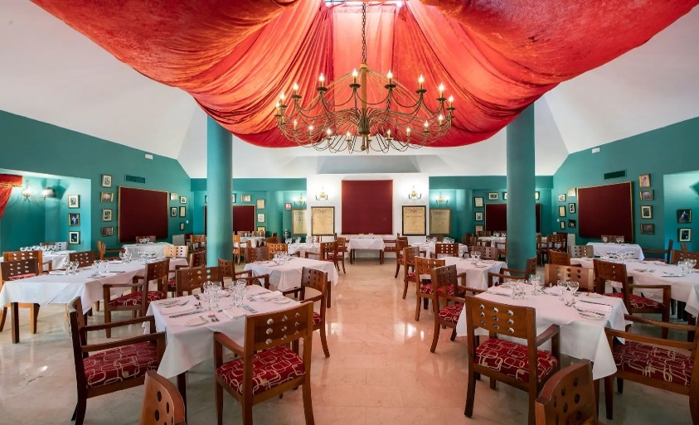
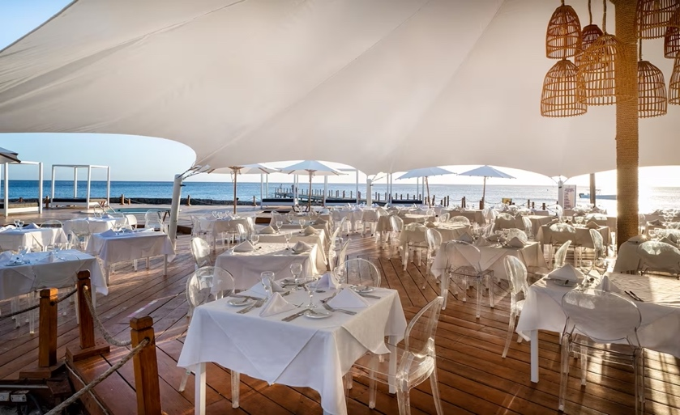

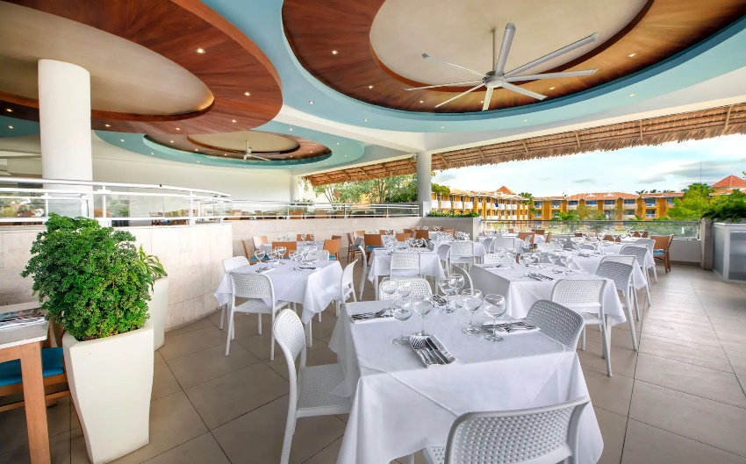
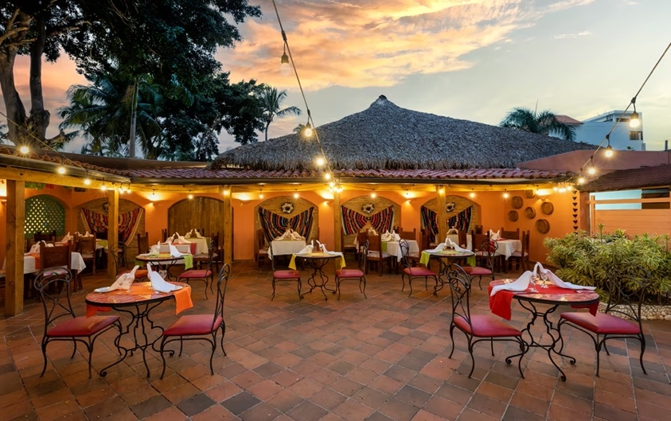
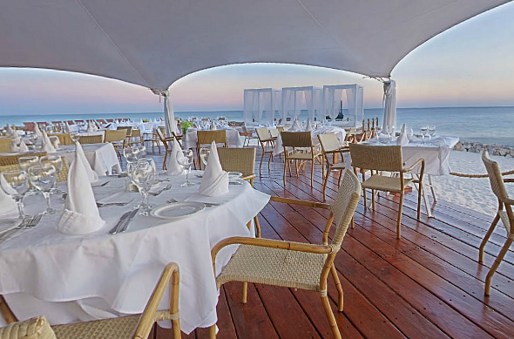
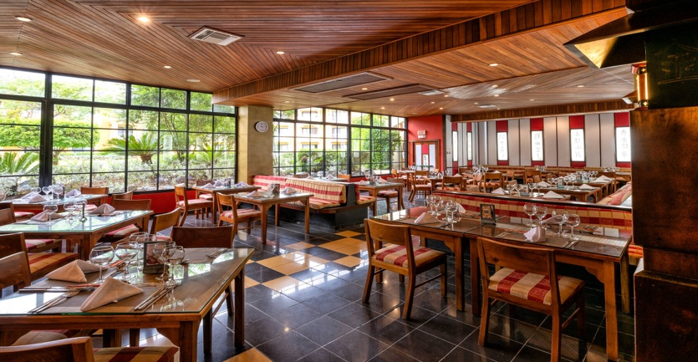
LES BARS

Vos clients pourront profiter des 6 Bars du resort et de sa discothèque (00h00 à 3h00). Six bars qui comprennent :
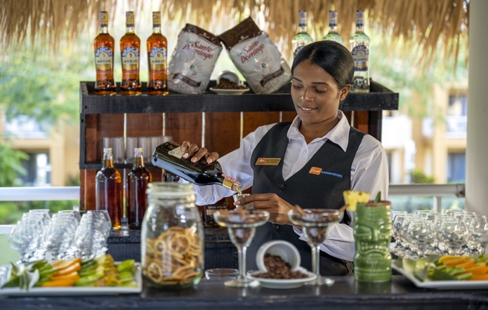
« El Trago Bar » ouvert de 7h00 à 00H00.
« Papaya Bar » ouvert de 7h00 à 00H00.
« Café Dominicus Bar » ouvert de 7h00 à 23H00.
« Lobby Bar » ouvert de 7h00 à 00H00.
« Tiki Bar » sur la plage, ouvert de 9h00 à 17H00.
« La Placita Bar » ouvert de 7h00 à 20H00.

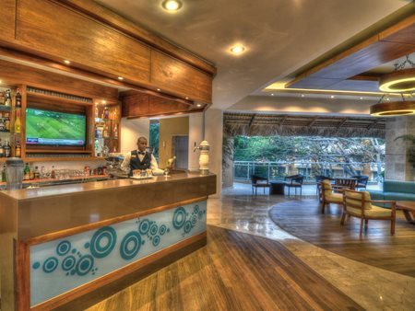

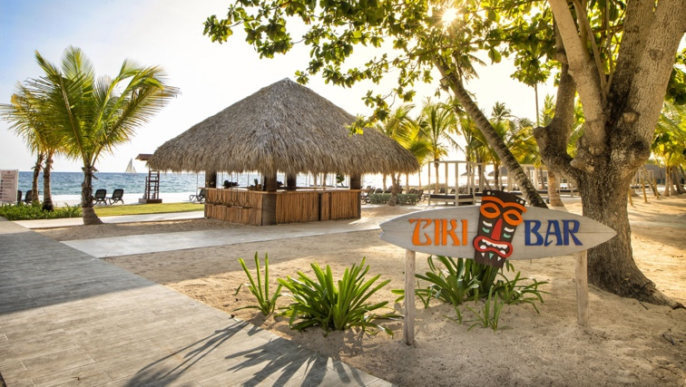

L’APPLICATION MOBILE VIVA RESORTS BY WYNDHAM
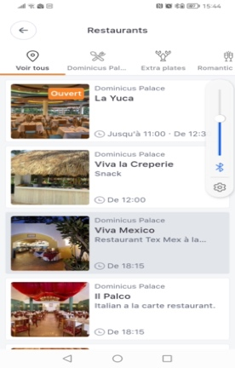
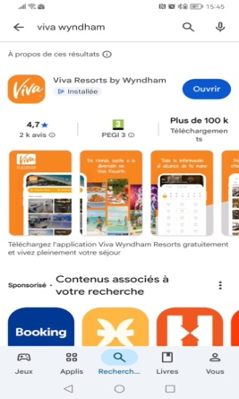
Vos clients pourront utiliser l’application mobile Viva Resorts by Wyndham pour effectuer leurs réservations aux restaurants directement depuis leur smartphone, ainsi que pour consulter les programmes des animations, et des shows prévus en soirées. Ils y trouveront les informations utiles de l’hôtel, et pourront utiliser l’application pour signaler un problème dans la chambre.

LES CHAMBRES
Le Complexe Viva Wyndham Dominicus 4**** compte 804 chambres décorés dans un style traditionnel et élégant.
Chambres supèrieures : Spacieuses, toutes les chambres ont deux lits Queen size ou un lit King size, climatisation, télévision LCD 32” avec chaines câblées, téléphone, salle de bain avec douche, balcon ou petite terrasse au première étage, sèche-cheveux, fer et planche à repasser, coffre-fort (avec supplément).
Réfrigérateur avec boissons sans alcool le jour de l’arrivée.
Bungalows avec terrasse vue jardin (sous résèrve de disponibilités et en quantité limitée):
  - Bungalows King pouvant accueillir 2 adultes maxi.
Ce bungalow comprend 1 grand lit doubles King Size, avec climatisation, TV écran plat, téléphone, wifi, salle de bains avec sèche-cheveux, coffre-fort (€) et mini-frigo.
  - Bungalow Queen pouvant accueillir 2 adultes + 2 enfants (- 6ans) ou 2 adultes + 1 enfant (-12ans) maxi.
Ce bungalow comprend 2 lits doubles Quenne Size, avec climatisation, TV écran plat, téléphone, wifi, salle de bains avec sèche-cheveux, coffre-fort (€) et mini-frigo.
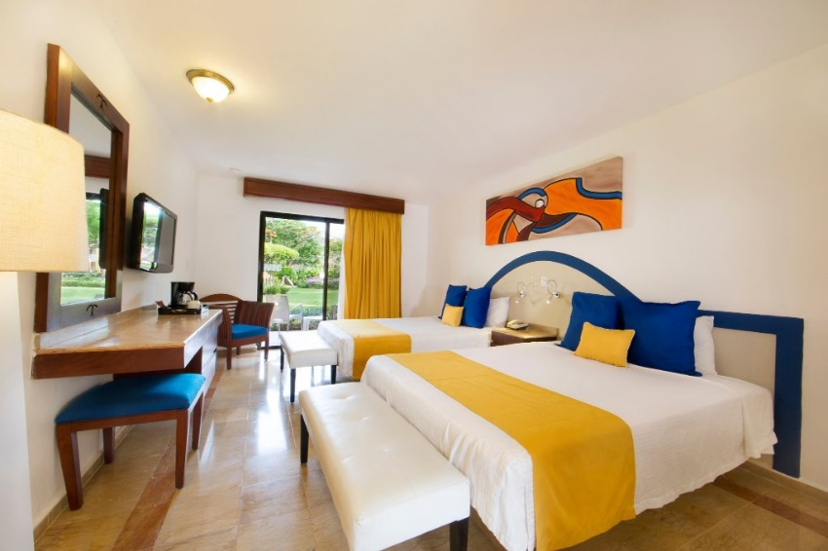
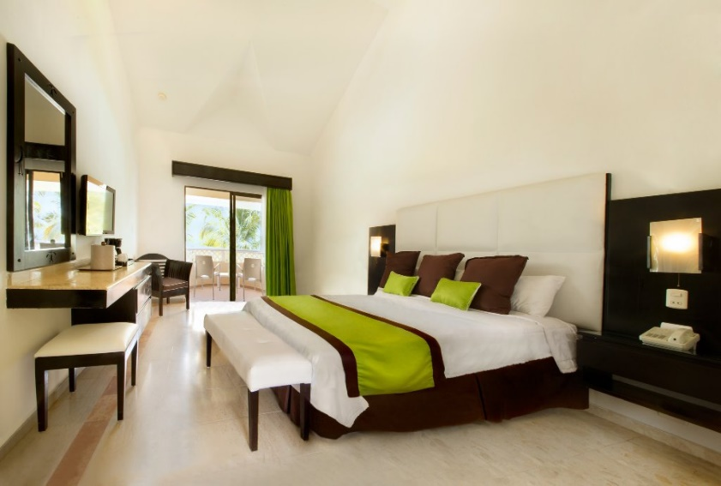

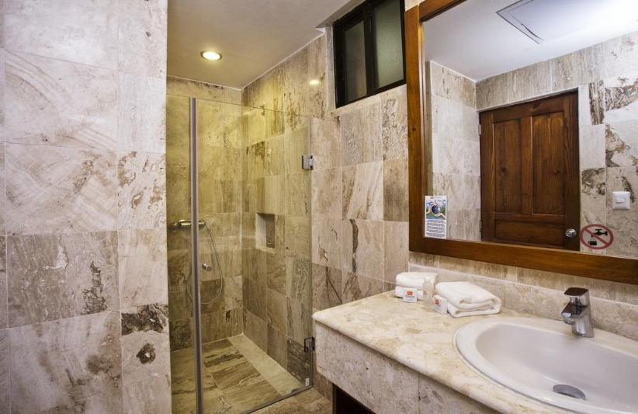
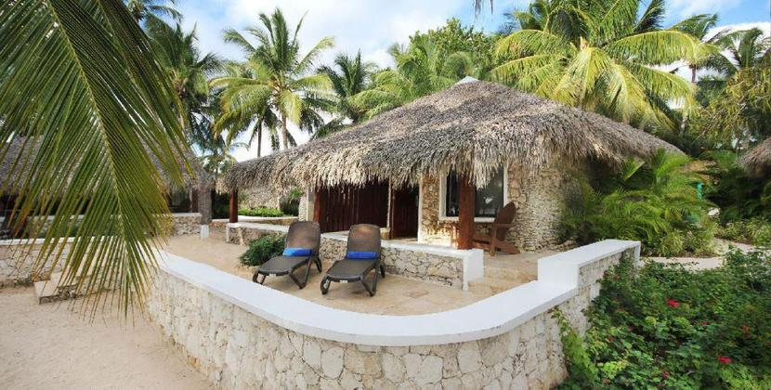

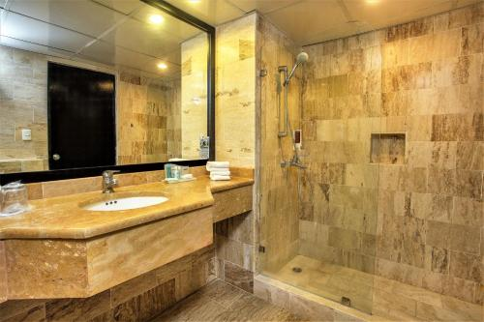
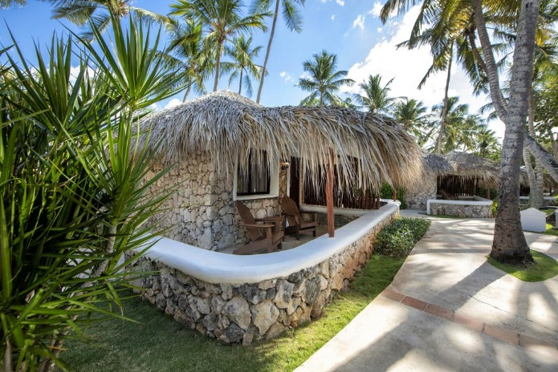

LES PISCINES
Le complexe met à disposition 4 magnifiques piscines d’eau douce entourées de nombreux transats pour vous détendre et profiter de vos vacances au milieu d’un jardin Tropical cerné par les fleurs, les hibiscus et les Cocotiers, pas de doute vous êtes bien dans les caraïbes. Ceratines d’entre elles sont équipées de jets Hydro-massant.
La piscine centrale elle fait face à la Mer des caraïbes, pour une vue que vous n‘oublierez pas de sitôt . . .
1 piscine est aussi réservée aux enfants. Autour de ces lieu de rendez-vous incontournable, les transats avec parasols y sont nombreux.
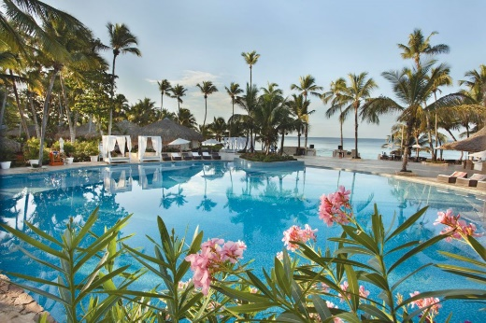
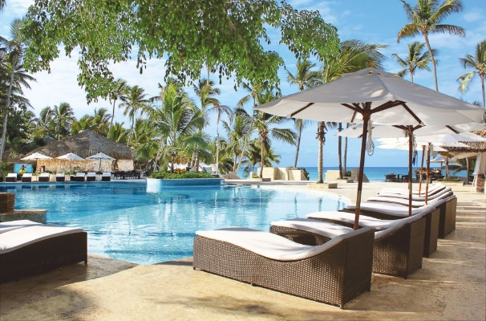

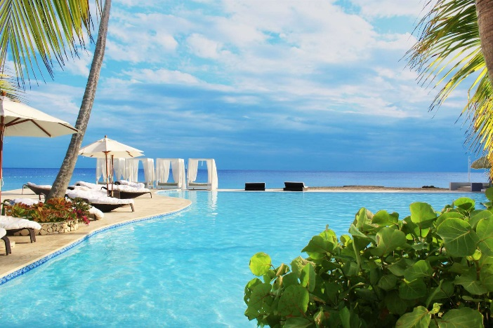
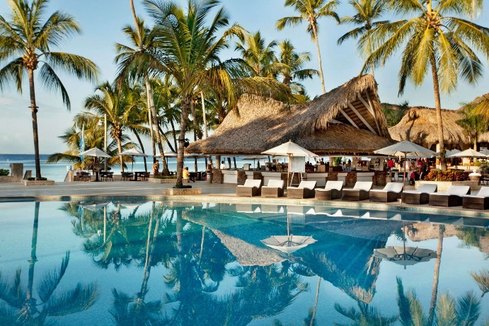

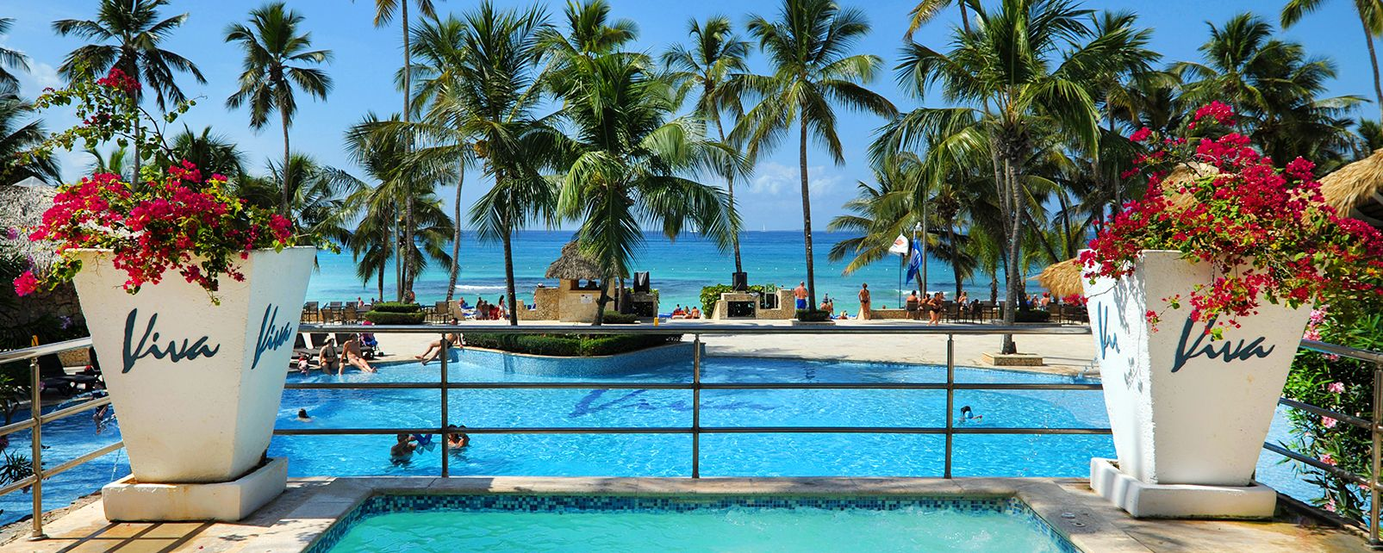

LA PLAGE
Le complexe Viva Dominicus 4**** dispose d’une des plus belles et plus longue plage de sable blanc de la côte Sud de la République Dominicaine (950m privatisée pour les clients de l’hôtel en accès direct depuis celui-ci)
Parasols, Cocotiers, Transats, Lits à baldaquins mai aussi hamacs et bars sont ici nombreux pour tous les instants de détente.
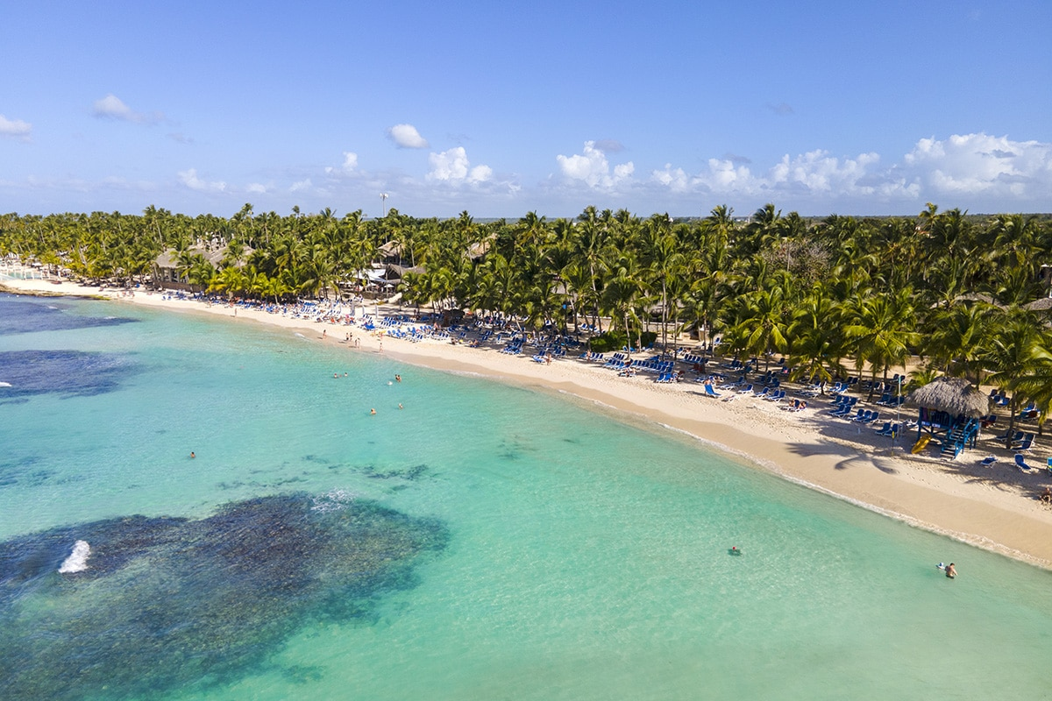

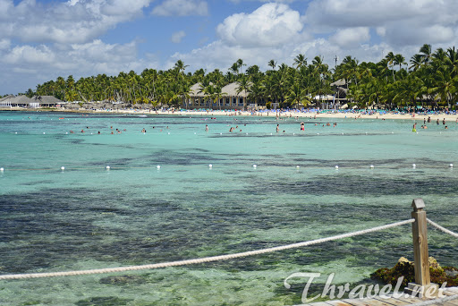
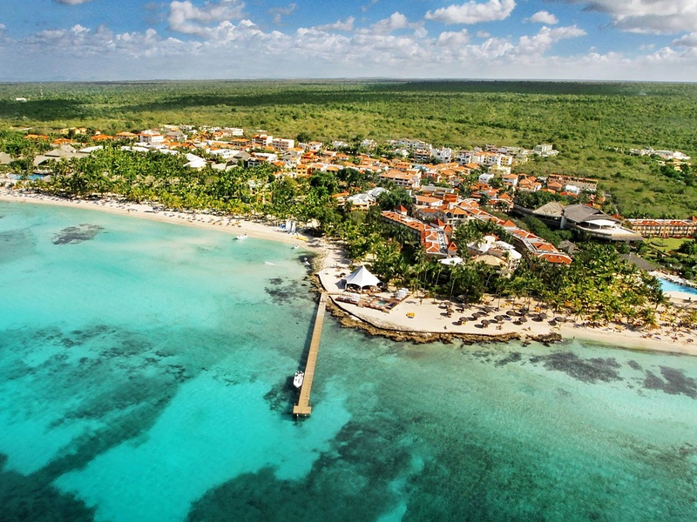

LOISIRS ET ANIMATIONS DE L’HOTEL*
*Soumis à modification qui engagent la responsabilité de l’hôtelier

- 950m de plage de sable blanc
- Une grande variété de Solariums disséminée dans tout le resort (chaises longues, lits baldaquins, hamacs, parasols …)
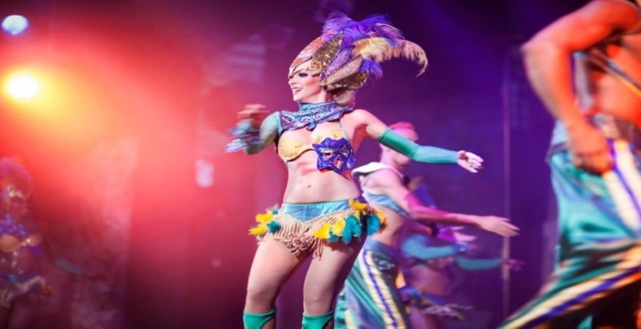
- Serviettes de piscine à disposition (possibilité de les changer plusieurs fois par jour)
- 3 piscines
- Mini foot, Tennis
- Pétanque
- Beach-volley
- Cours de danse,
- Cours de trapèze,
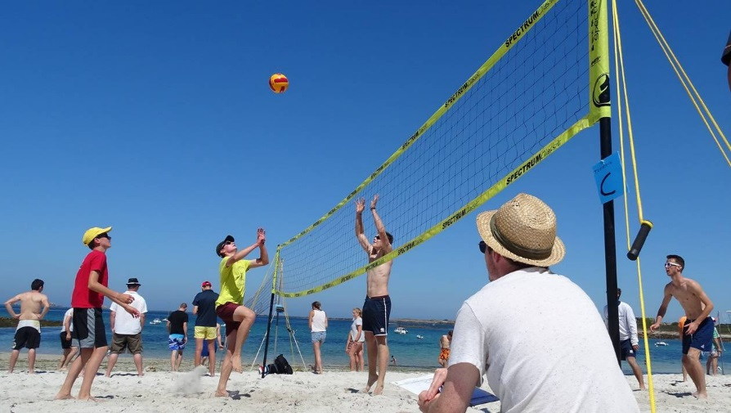
- Aquajogging Aqualookymba,
- Salle de fitness
- Aquagym
- Water-polo
- Jeux piscine
- Canoë, Kayak
- Planche à voile
- Initiation à la plongée sous-marine
- Programmes d’animations et divertissements Internationaux en journée et en soirée avec des spéctavles dignes des plus beaux cabarets
- Programme spécial d’animations Françaises en journée 7J/7
- Discothèque tous les soirs de minuit à 3h00
- 2 Mini-Clubs, 1 International et 1 Francophone
- Une équipe 100% Française mais aussi une équipe Internationale d’animateurs sont présentes en journée autour des piscines, mais aussi sur la plage pour des jeux et diverses animations, mais ne manquez surtout les animations en soirée avec des spectacles à thèmes tous les soirs 7/7.
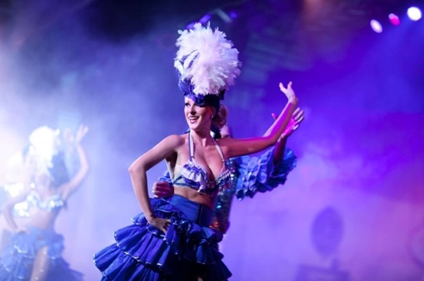
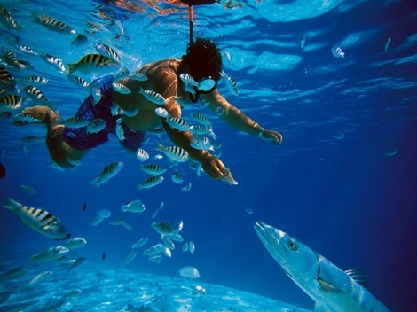
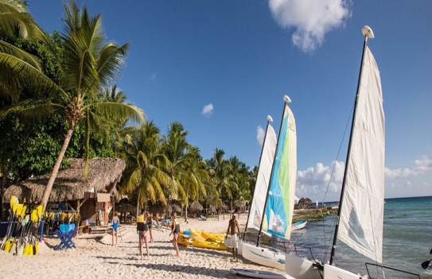

PLAN DE L’HÔTEL
A VOTRE DISPOSITION*
*Soumis à modification qui engagent la responsabilité de l’hôtelier
- Présence de notre bureau local
- Réception 24h/24,
- Service de conciergerie
- Service de bagagistes
- Connexion wifi gratuite
- Consigne à bagages
- Distributeur automatique de billets
Avec participation (€) :
- Blanchisserie
- Cabinet médical dans le complexe
- Boutiques
- Massages sur la plage

A SAVOIR
- La durée du séjour est calculée sur le nombre de nuitées et non de journées. Le premier jour et le dernier jour sont consacrés au transport international.
Les arrivées ou les départs pourront avoir lieu en cours de nuit en fonction des horaires imposés par les compagnies aériennes.
- En basse saison, en fonction des conditions climatiques ou si l’affluence de l’hôtel est insuffisante, il est possible que certaines activités peuvent ne pas être mises en place ou supprimées par l’hôtelier par manque de participants requis (sports collectifs, mini-club…) et une partie des installations (restaurants, piscines….) peut être fermée en cas de nécessité.

LA PLUS-VALUE de La Rep Dom en Direct
- Une équipe d’expérience avec une présence dans le pays depuis 25 ans
- Partie intégrante d’un GIE (Groupement d’Intérêt Economique) label qualité Francophone
- Votre Hub Dominicain intégré avec des stocks disponibles (avion, hôtels, excursions)
- Nos bureaux en République Dominicaine (Bayahibé), mais aussi en France (Biscarrosse)
- Notre équipe française à votre service
- Des solutions complètes et personnalisables (groupes, incentives, events)
- Plus d’intermédiaires pour maximiser votre rentabilité et votre efficacité
- Compétitivité inégalée (réactivité, rentabilité, efficacité, service, prestations)

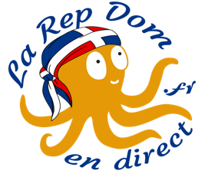

LA RÉPUBLIQUE DOMINICAINE
Hôtel Viva Wyndham Dominicus 4****
Forfaits 9 Jours / 7 Nuits
TARIFS GROUPES – NETS TTC 2027 – BASE 10 PERSONNES ADULTES MINIMUM
Package VOL + Transfert privatisé + Hôtel

PARIS  (sous réserve de modifications du plan de vol) | Prix net TTC  A partir de* | Sup single  7 Nuits
Novembre 2026 | 1 520€* | 310€
Décembre 2026** | 1 520€* | 310€
Janvier 2027 | 1 670€* | 365€
Février 2027 | 1 980€* | 505€
Mars 2027 | 1 699€* | 440€
1 au 16 Avril 2027 | 1 880€* | 440€
17 au 30 Avril 2027 | 1 699€* | 330*
Mai 2027 | 1 380€* | 260€
Juin 2027 | 1 380€* | 260€
Juillet 2027 | Sur Demande | -
Aout 2027 | Sur Demande | -
Septembre 2027 | Sur Demande | -
Octobre 2027 | Sur Demande | -
Novembre 2027 | 1 450€* | 310€
Décembre 2027** | 1 450€* | 310€

Au 21/01/2026
Taux appliqué : 1EUR=1.170947USD / 1USD=0.854009EUR
*Tarifs à partir de – hors vacances de noel

Les prix comprennent :
- Le transport aérien aller/retour Paris / Punta Cana sur vols réguliers Air Caraïbes, 1 bagage en soute inclus d’un poids maximum de 20 kg selon la compagnie aérienne + 1 bagage en cabine d’un poids maximum de 5 kg de taille standard imposée par la compagnie aérienne. Les références économiques et prévisionnelles utilisées pour le calcul des prix sont : cours du dollars €/$ = 1,06 et jet kérosène à 750$/tonne. Toute variation à la hausse de ces indices serait répercutée sur les prix de vente. Son ajustement est réalisé à partir du cours moyen du JET CIF NWE High Quote (indice journalier de mesure du prix de la tonne métrique de kérosène émis par Platts European) du mois précédent. Le prix du carburant fluctuant, nous répercutons cette variation sur le prix du forfait touristique et communiquons l’évolution du prix pour tous les départs ayant lieu entre 20 et 60 jours suivant la notification. Les tarifs seront révisés par tranche complète de variation de 20$ la tonne. Les baisses de ces indices ne donneront lieu à aucune baisse des prix, les conditions contractuelles sur l’aérien ne le permettrait pas.
- Les taxes et surcharges aéroportuaires (à ce jour et révisable. Modifiable jusqu’à D-20) : 616€ au départ de Paris.
- La franchise bagage (sauf si mention contraire au moment du choix du vol et pour les réservations avec vols spéciaux.
- Les transferts aéroport / hôtel / aéroport en bus privatisé.
- L'hébergement 7 nuits en chambre double standard ou en bungalow terrasse vue jardin.

- Le séjour en formule tout compris avec boissons locales (All Inclusive) du check-in au check-out comme mentionné au descriptif.
- Les activités et animations selon le descriptif de l’hôtel.
- La carte de tourisme lors de votre arrivée à Punta Cana (10€ à ce jour)
- La taxe de sortie du Territoire lors de votre départ à Punta Cana (20€ à ce jour)
- L’assistance de notre bureau sur place.

. Les activités de la formule tout inclus Les prix ne comprennent pas :
- Le supplément chambre individuelle ou tout autre type de chambre. Les chambres individuelles sont en nombre très limité et ne peuvent pas excéder 10% de la taille du groupe, elles sont alors systématiquement en request à l’hôtelier. Les montants des suppléments pourront être révisés et en demande auprès de l’hôtelier. Ils sont sous réserve de disponibilités au moment de la réservation dans les contingents groupes.
- Les repas et boissons non mentionnées dans la formule All Inclusive « tout compris ».
- Les services et excursions proposées sur place pour agrémenter votre séjour.
- Les dépenses de nature personnelle
- Les activités payantes (type excursions)
- Tout ce qui n’est pas mentionné dans la rubrique « CE PRIX COMPREND »

TARIFS SOUS RESERVE DE MODIFICATIONS JUSQU’A LA SIGNATURE DU CONTRAT ET LE VERSEMENT D’UN ACOMPTE ET SOUS RESERVE DES DISPONNIBILITÉS AERIENNES ET HÔTELIÈRES. DESCRIPTIF, PLAN DE VOL, MONTANT DES TAXES AÉRIENNES ET CARBURANT SOUS RESERVE DE MODIFICATION.
LES HORAIRES DE VOLS ET COMPAGNIES AÉRIENNES SERONT COMMUNIQUÉS ULTÉRIEUREMEN A LA SIGNATURE DU CONTRAT.

LA RÉPUBLIQUE DOMINICAINE
Hôtel Viva Wyndham Dominicus 4****
Forfaits 9 Jours / 7 Nuits
TARIFS GROUPES – NETS TTC 2027 – BASE 10 PERSONNES ADULTES MINIMUM
Transferts privatisés A/R aéroport PUJ OU SDQ / Bayahibé inclus

Tarifs package terrestre seul  Transferts hôtels A/R + 7 nuits hôtel | Prix net TTC  Package 7 nuits  Transferts A/R inclus | Sup single  7 Nuits
03 JAN au 31 JAN - 2027 | 756€ | 460€
01 FEV au 28 FEV - 2027 | 861€ | 525€
01 MAR au 16 AVR - 2027 | 765€ | 465€
17 AVR au 30 AVR - 2027 | 570€ | 350€
01 MAI au 14 JUIL - 2027 | 465€ | 280€
15 JUIL au 20 AOU - 2027 | 565€ | 345€
21 AOU au 30 SEPT - 2027 | 380€ | 235€
01 OCT au 31 OCT - 2027 | 410€ | 250€
01 NOV au 15 DEC - 2027 | 540€ | 330€
15 DEC au 30 DEC | En demande | -
PERIODES A CHEVAL | Voir tableau ci-dessous
Chambres Supérieures Plus | + 70€ | 490€
Chambres Supérieures Vue Mer | + 150€ | 490€

Tarifs package terrestre seul  Transferts hôtels A/R + nuit hôtel | Prix net TTC  Tarif par nuit  7 nuits minimun  Transferts A/R inclus | Sup single  par nuit
03 JAN au 31 JAN - 2027 | 108€ | 66€
01 FEV au 28 FEV - 2027 | 123€ | 75€
01 MAR au 16 AVR - 2027 | 110€ | 66€
17 AVR au 30 AVR - 2027 | 82€ | 50€
01 MAI au 14 JUIL - 2027 | 66€ | 40€
15 JUIL au 20 AOU - 2027 | 81€ | 50€
21 AOU au 30 SEPT - 2027 | 55€ | 35€
01 OCT au 31 OCT - 2027 | 59€ | 40€
01 NOV au 15 DEC - 2027 | 77€ | 50€
15 DEC au 30 DEC | En demande | -
Chambres Supérieures Plus | + 10€ | 70€
Chambres Supérieures Vue Mer | + 22€ | 70€

Tarif par nuit (Transferts privatisés A/R aéroport PUJ ou SDQ / Bayahibé inclus)
Taux appliqué : 1EUR=1.15 USD

LA RÉPUBLIQUE DOMINICAINE
Hôtel Viva Wyndham Dominicus 4****

Terrestre seul + Transferts hôtel A/R
Les prix comprennent :
- Les transferts privatisés pour le groupe aéroport / hôtel / aéroport.
  - L'hébergement 7 nuits en chambre double standard en chambre supérieure jardin ou en bungalow selon disponibilité
  - ou tarif à la nuitée suivant le tableau pour calcul de votre forfait
- Le séjour en formule tout compris avec boissons locales (All Inclusive) du check-in au check-out comme mentionné au descriptif.
- Les activités et animations selon le descriptif.
- L’assistance de notre bureau sur place.

. Les activités de la formule tout inclus Les prix ne comprennent pas :
- Le supplément chambre individuelle ou tout autre type de chambre. Les chambres individuelles sont en nombre très limité et ne peuvent pas excéder 10% de la taille du groupe, elles sont alors systématiquement en request à l’hôtelier. Les montants des suppléments pourront être révisés et en demande auprès de l’hôtelier. Ils sont sous réserve de disponibilités au moment de la réservation dans les contingents groupes.
- Les repas et boissons non mentionnées dans la formule All Inclusive « tout compris ».
- Les services et excursions proposées sur place pour agrémenter votre séjour.
- Les pourboires.
- Les assurances complémentaires.
- Les dépenses de nature personnelle
- Les activités payantes
- Les dîners de réveillon obligatoire (noël et nouvel an) : nous consulter
- Tout ce qui n’est pas mentionné dans la rubrique « CE PRIX COMPREND »

TARIFS SOUS RESERVE DE MODIFICATIONS JUSQU’A LA SIGNATURE DU CONTRAT ET LE VERSEMENT D’UN ACOMPTE. DESCRIPTIF, PLAN DE VOL, MONTANT DES TAXES AÉRIENNES ET CARBURANT SOUS RESERVE DE MODIFICATION. LES HORAIRES DE VOLS ET COMPAGNIES AÉRIENNES NON CONNUS AU MOMENT DE LA SIGNATURE DU CONTRAT SERONT COMMUNIQUÉS ULTÉRIEUREMENT.

EXEMPLE D’EXCURSIONS GROUPES
Au départ du club Viva Dominicus 4**** - Bayahibe

Tarifs 2027 à confirmer sur place

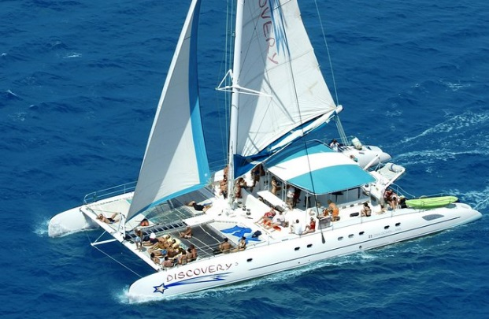
L’ÎLE DE SAONA (journée complète)
Une journée de détente sur la plus belle île de la République Dominicaine.
Au programme, Salsa, Merengue, Bachata, Rhum et vitamines dans une ambiance typiquement caliente !!!!
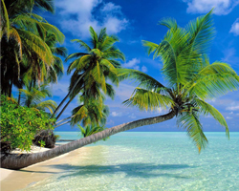
Embarquement directement depuis le ponton de votre hôtel. Navigation en longeant la côte sur la mer des caraïbes en catamaran ou en bateau rapide pour l’île de Saona.
Baignade sur sa plage de rêve,
Arrêt baignade à la « piscine naturelle ».
Possibilité d’y rencontrer des étoiles de mer.
Déjeuner BBQ
Prévoir 5$ pour l’entrée dans le parc national d’El Este.

• Île de Saona classique :
Tarif adulte : 60€ net / pax

• Île de Saona Super (Recommandée) :(catamaran + animations + déjeuner buffet sur la plage et visite du village de pêcheurs de Mano Juan et retour en catamaran 9h à 18h30)
avec le coucher du soleil
Tarif adulte : 90 € net / pax
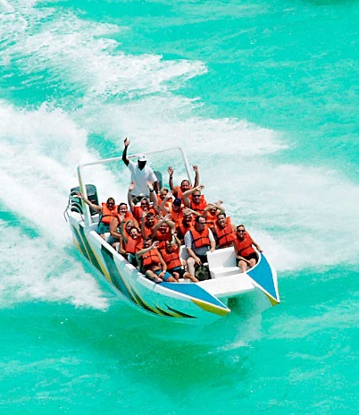
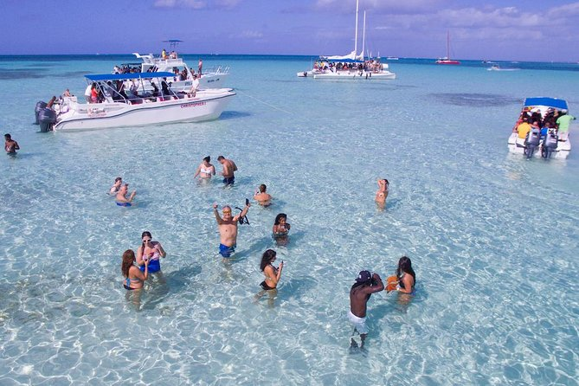
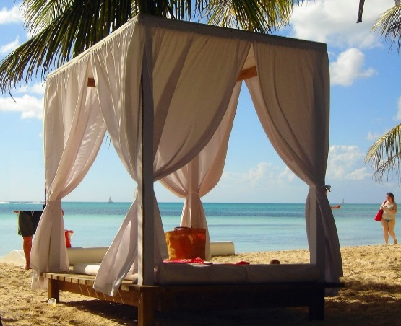

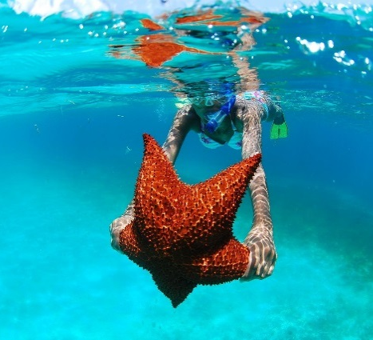
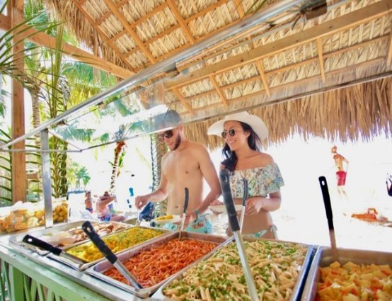
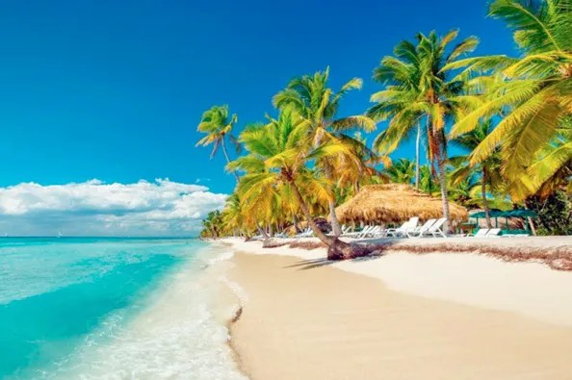

SAINT-DOMINGUE TOUR DE VILLE (journée complète)
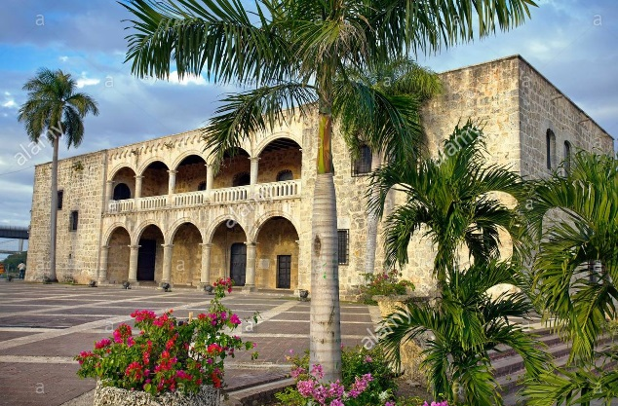
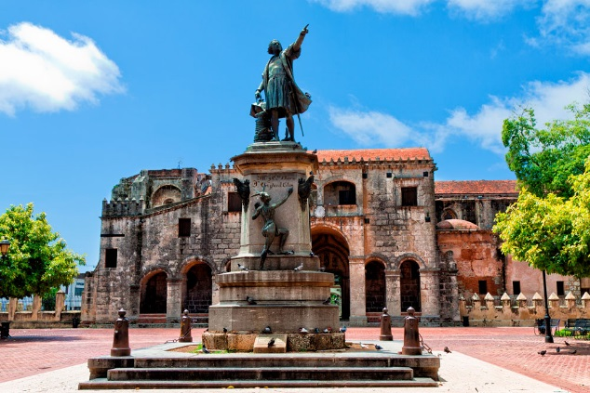
Explorez la plus grande ville de la République dominicaine lors d'une excursion d'une journée à Saint-Domingue.
Commencez par la zone coloniale du XVe siècle et admirez l'impressionnant palais national. Ensuite, faites un court trajet jusqu'au Blue Mall pour faire l'expérience du centre commercial le plus haut de gamme de la ville.
Continuez vers le quartier commerçant du Malecon situé au bord de l'eau, où vous pourrez chercher des objets d'art et d'artisanat à acheter comme souvenirs uniques. Imprégnez-vous des vues sur le front de mer en recherchant des cadeaux pour votre famille et vos amis.
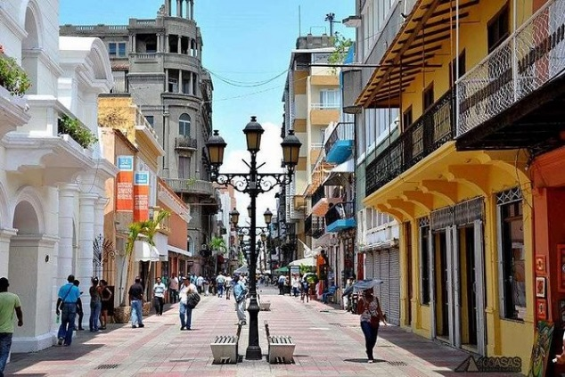
Arrêt à la 1ère cathédrale du nouveau Monde, la rue des Dames, sans oublier bien évidemment la visite du célèbre Alcazar de Colomb, le palais de Christophe Colomb.
Déjeuner buffet typique inclus puis jvisite de la ville moderne.
Remontez dans le bus pour vous rendre au phare de Columbus, en direction du parc Los Tres Ojos.
Arrivée à Tres Ojos, découvrez les grottes souterraines et les lacs avant de vous déposer à votre hôtel.
L’après-midi, visite d’une fabrique de cigares.
Tarif adulte : 75 € net / pax
Tarif enfant : 75 € net / pax

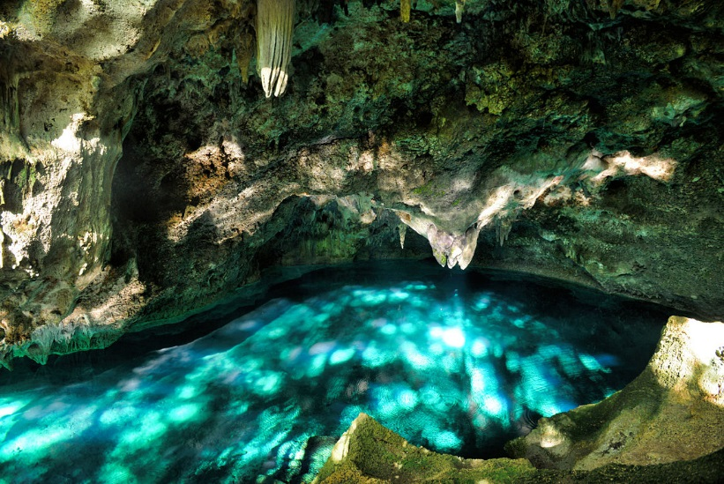

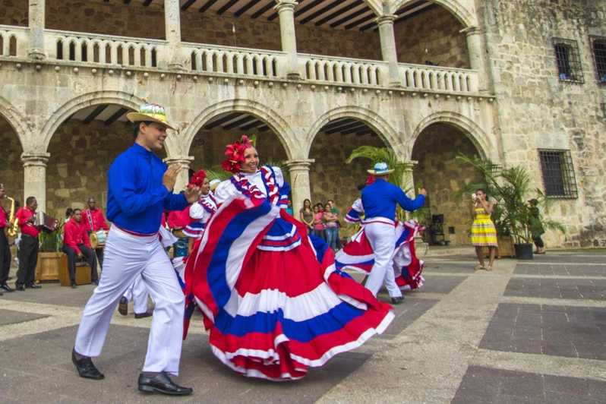

VIVA SAFARI (journée complète)
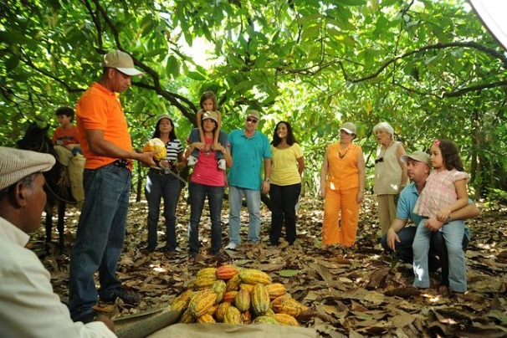
Départ tôt le matin depuis votre hôtel.
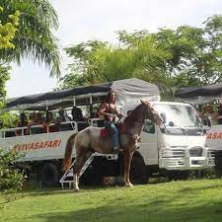
Route vers le centre de l’île et les montagnes pour une découverte du mode de vie des Dominicains.
Parcourez les montagnes, les rivières et la végétation luxuriante de la campagne dominicaine à bord des camions à la rencontre des paysans.
Visite d’une école rurale, d’un ranch (possibilité de balade à cheval).
Découverte des techniques de fabrication de cigares, café et chocolat dans les fermes.
Déjeuner buffet typique inlcus.
En cours de route, arrêt à Higuey, où vous visiterez la plus grande basilique du Pays.
En fin de journée, un peu de détente vous sera proposé sur la plage de Macao.
Tarif adulte : 80 € net / pax
Tarif enfant : 80 € net / pax
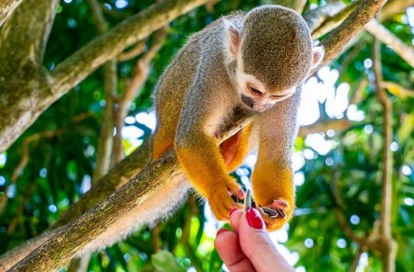
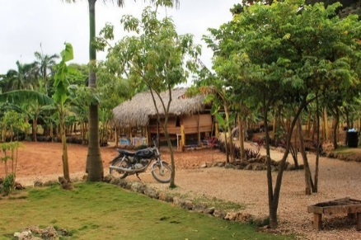


AVENTURE EN BUGGY (1/2 journée)
Prenez contact avec la vie rurale dominicaine et son folklore intact... des paysages sauvages à couper le souffle !!!
Traversée des champs de cannes à sucre et des villages Haïtiens, une plongée fun entre aventure et plaisir de piloter ces engins ludiques.
• Buggy double :
Tarif adulte : 65$ par personne (2personnes sur le quad)

Tarif enfant : nous consulter
Enfants autorisés en passager uniquement
minimum 10 ans.

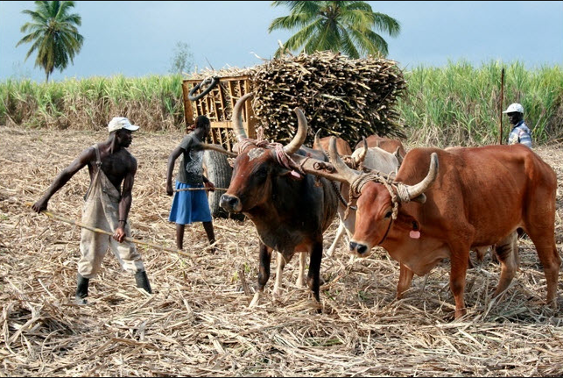
• Buggy individuel :
Tarif adulte : 85$

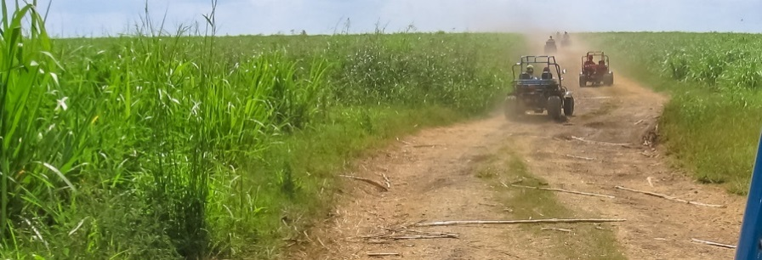

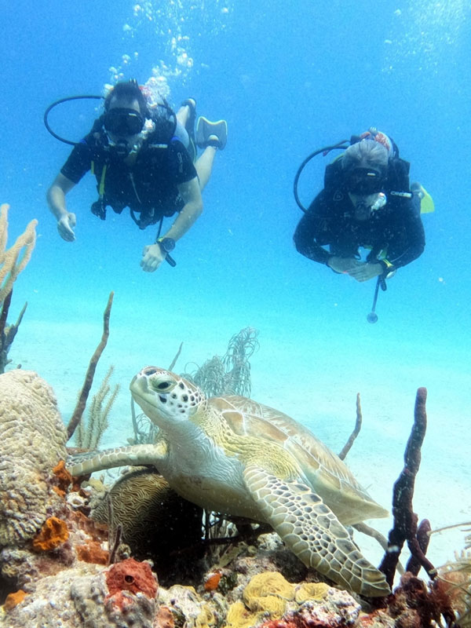
PLONGEE & SNORKELING (1/2 journée)
De l’île Catalina à l’île de Saona… la côte Dominicaine regorge de spots de plongés autour de Bayahibe.
Ici, vous pourrez découvrir à votre rythme, toutes les merveilles que cache la mer des caraïbes. Il n’existe aucun milieu sur la planète où l’on peut observer autant de vie et d’animaux sauvages que sous l’eau… Où les poissons multicolores côtoient les tortures de mer,
où on l’on peut croiser des raies, des requins nourrices et requins citrons (inoffensifs pour l’homme), voire même des lamentins, sur un parterre d’étoiles de mer.
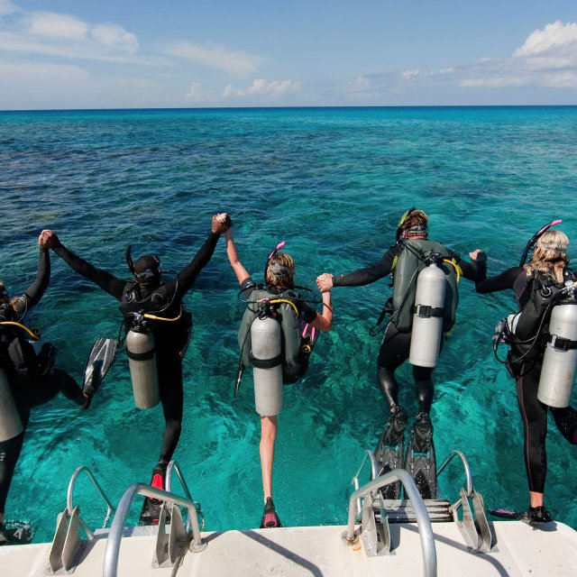
Nos partenaires, Julien ou Gaëlle du club de plongée GO DIVE BAYAHIBE vous accompagneront à la découverte des fonds marin sur une matinée à bord de leurs bateaux (capacité de 16 personnes maximums par bateau). Ces deux Suisses francophones passionnés partageront avec vous leurs connaissances du milieu et vous feront découvrir en parfaite sécurité les plus beaux spots où vous pourrez plonger en bouteille (baptêmes ou plongeur certifié) comme faire du snorkeling ; que ce soit sur le site de l’épave de l’Atlantic Princess à 12 mètres de fond ou sur le spot Viva Shallow où vous pourrez admirez un kaléidoscope de vie marine autour de ce beau récif entre 5 et 9 mètres de profondeur.
Les formules comprennent la prise en charge devant l’hôtel à 8h30 tout comme le transport retour vers 12H30.
Baptême de plongée :
Horaire : 8h30 -12h30
Inclus : Formation, briefing, 1 ou 2 plongées, collation
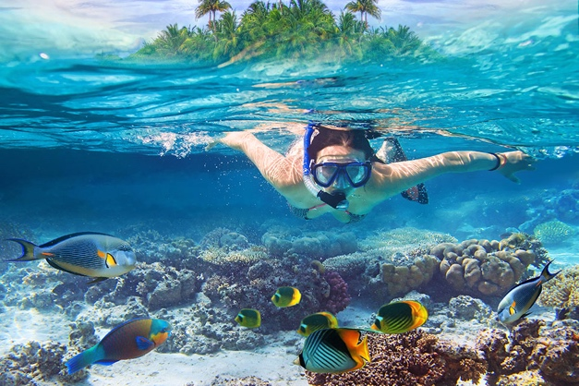
Prix : 1 plongée : 80 € par personne (matériel compris)
2 plongées : 120 € par personne (matériel compris)

Plongeur certifié :
Horaire : 8h30 -12h30
Inclus : Briefing, 2 plongées guidées sur 2 sites différents, collation
Prix : 100 € par personne (matériel compris)

Snorkeling en mer :
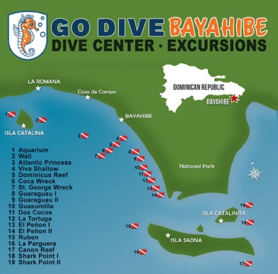
Horaire : 8h30 -12h30
Inclus : snorkeling sur 2 sites différents, collation
Prix : 40 € par personne (matériel compris, masque, tuba, palmes et combinaison)
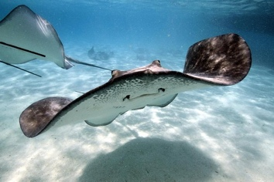
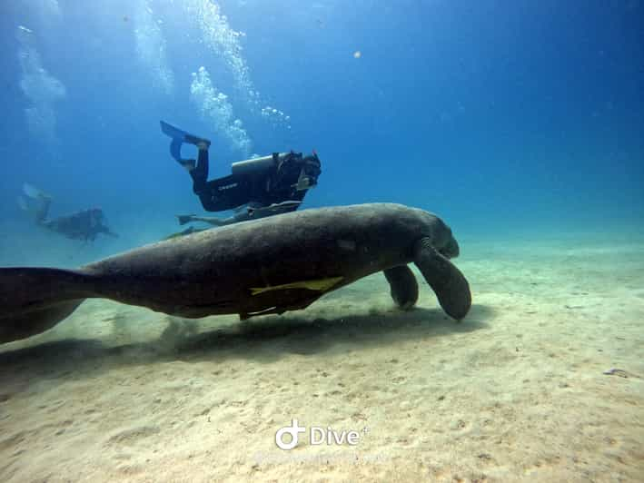

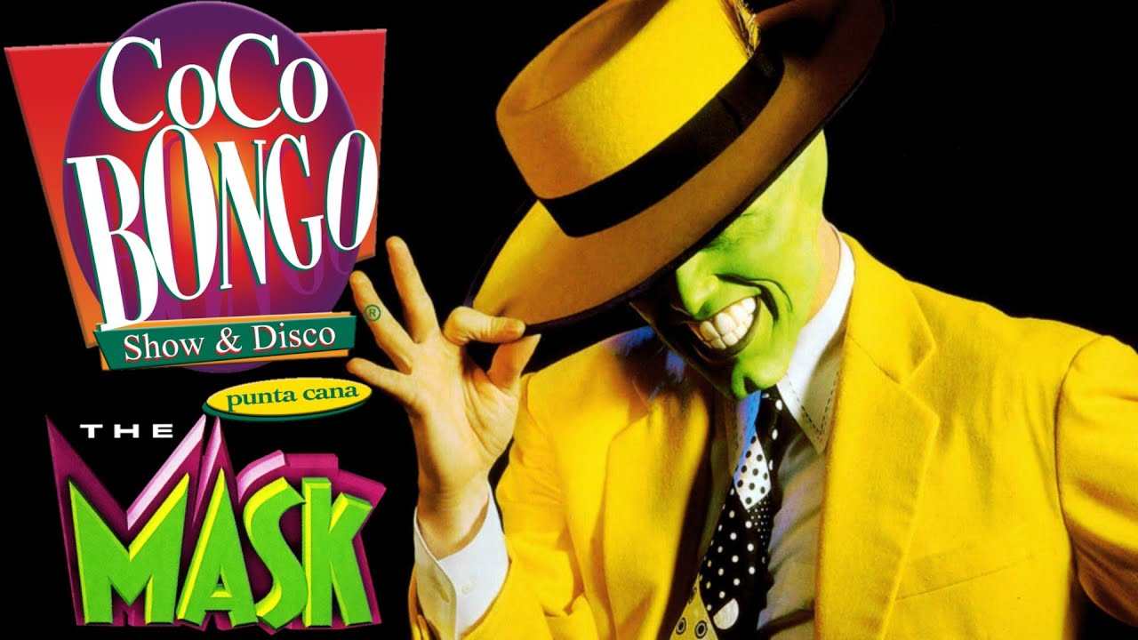
COCO BONGO PUNTA CANA (durée 6h00)

Venez assistez à des spectacles spectaculaires et déhanchez-vous sur la piste de danse de l'un des meilleurs endroits nocturnes des Caraïbes.
Coco Bongo Punta Cana rendu célèbre par le fameux film « The Mask » propose une production de spectacles unique, un mélange musical extraordinaire et les tous derniers divertissements audios et vidéos.

Assistez et plus encore… soyez acteur de cette fabuleuse soirée et de ce show de fêtes XXL au milieu des bombes à confettis, des ballons et des effets visuels exubérants.
Les performeurs et brillants acrobates, danseurs du club sont un véritable régal pour les yeux et vous entraineront dans une soirée de pure folie.
Bien que les places à plusieurs niveaux permettent à chaque spectateur de profiter au maximum des spectacles, vous pouvez obtenir des billets VIP pour accéder à la très convoitée zone supérieure.
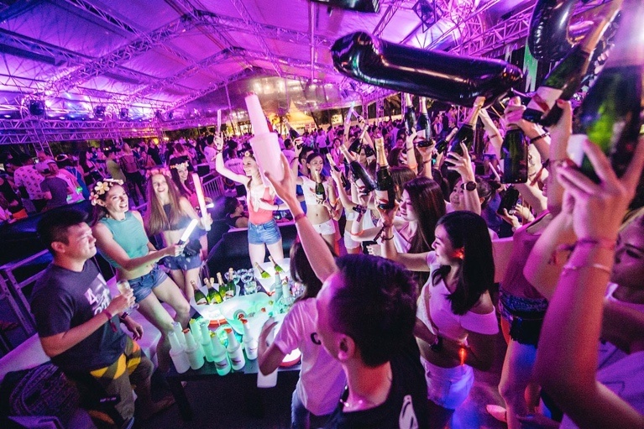
Départ de votre hôtel en navette ou bus privatisé en fin d’après-midi et retour vers 2h00 du matin.

Plusieurs formules sont disponibles à partir de :
Open Bar National jusqu’à 1h00 du matin
- Entrée Régulière (90$)
  - Entrée
  - Shows
  - Open Dance
  - 1 Snack : personne
  - Open bar national (1h00 du matin
- Entrée Premium (125$)
  - Entrée régulière
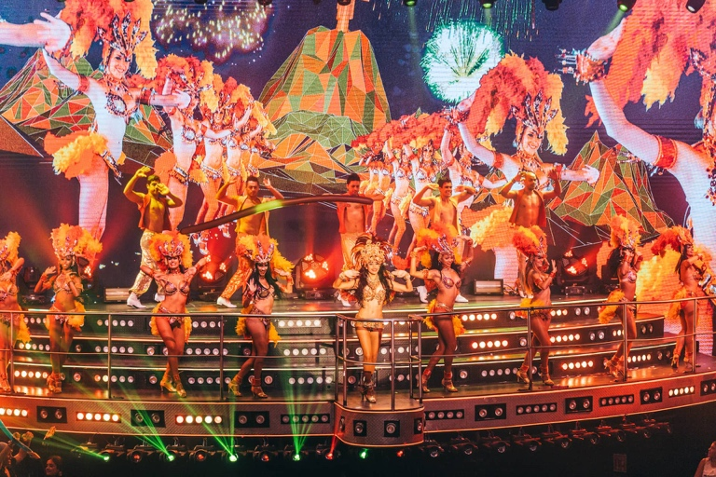
  - + Open bar Premium (1h00 du matin)
  - Entrée prioritaire
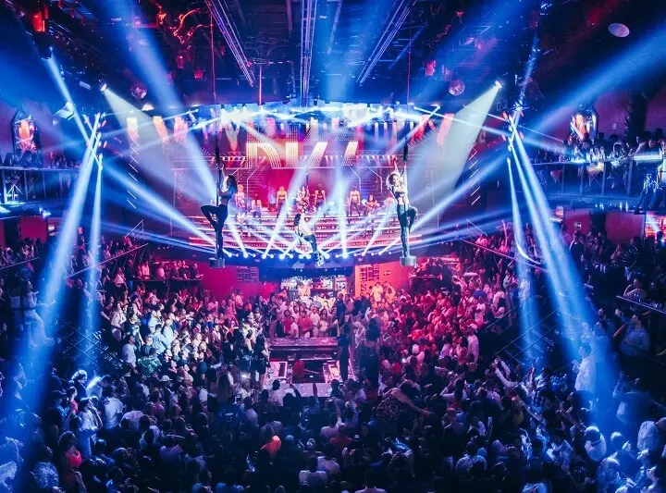
- Possibilité de réserver des tables VIP sur demande

Quand partir en République Dominicaine ?
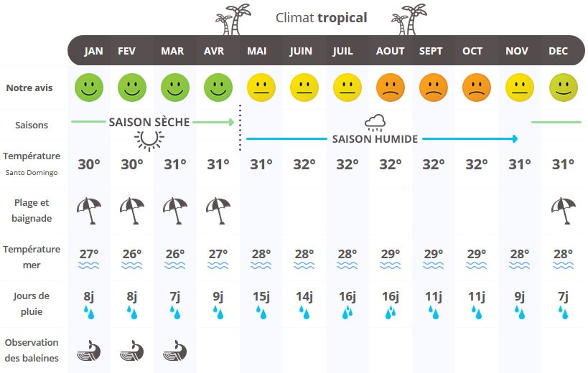

Le climat de la République dominicaine est de type tropical. Préférez les mois de la saison sèche : janvier, février, mars, avril, décembre. Les deux mois de mai et novembre sont aussi une bonne période pour voyager en RD, les tarifs sont meilleurs et le climat est agréable.
La saison humide entre juin et octobre est à éviter et notamment les mois d'août, septembre et octobre (période cyclonique).

La République dominicaine bénéficie d’un climat tropical avec deux saisons bien distinctes : la saison des pluies de mai à octobre et la saison sèche de décembre à avril. Il y fait chaud toute l’année avec des températures maximales qui oscillent entre 30°C et 32°C.

En République dominicaine, deux saisons marquées rythment la vie de l’île :
- La saison des pluies a lieu entre juin et octobre ; elle se caractérise par des pluies intenses, mais souvent de courte durée qui ont la plupart du temps lieu en fin d’après-midi.
- La saison sèche, de novembre à avril est la saison la plus agréable pour envisager un séjour sur l’île, car l’atmosphère y est beaucoup plus sèche, les pluies étant plus rares. L’air y est plus respirable d’autant plus que les températures y sont un peu plus fraîches entre 20°C et 30°C. C’est donc la période la plus agréable pour vos vacances farniente sur les belles plages du pays. Vous rentrerez facilement dans l’eau en République dominicaine, car la température de l’eau varie entre 26°C en février et 29°C en août. La baignade se fait donc dans une eau chaude tout au long de l’année.

